Tydzień 01.06.2020-05.06.2020
„Niby tacy sami, a jednak inni.”

Dzień 2. „Piłka dla wszystkich.”
- rozwijanie mowy,
- kształtowanie postawy tolerancji wobec dzieci niepełnosprawnych,
- dostrzeganie różnic i podobieństw pomiędzy dziećmi różnych ras,
- rozwijanie sprawności manualnej.
Propozycje aktywności:
* Słuchanie piosenki „Dziwni goście”, rozmowa na temat piosenki: O czym jest ta piosenka? Co oznacza słowo ”emocje”? O jakich emocjach jest mowa w piosence? Jakie emocje Was „odwiedzają”? Co się wtedy dzieje?
https://www.youtube.com/watch?v=Mq5LVKj8pXQ
słowa i muzyka: Krystyna Gowik
Tekst:
- Przyszła do mnie dziś pani Złość.
Krzyczy, że całego świata ma już dość!
Nogą głośno tupie i pięści pokazuje,
brzydkie miny stroi. O! O! O!
A za chwilę wszedł wielki Śmiech
i za brzuch się gruby trzyma, ech, ech, ech!
Tak się głośno śmieje, że łzy ze śmiechu leje,
i żartuje sobie: he, he, he!
Ref.: E e e emocje, tacy dziwni goście,
złoszczą, śmieszą, smucą, straszą nas.
Czy jest na to czas i pora, czy nie czas.
E e e emocje, czasem ich wyproście.
Bo i tak powrócą w inny czas,
jeszcze raz i jeszcze raz, i jeszcze raz.
- Potem Smutek wpadł, tutaj siadł,
łzy mu kapią z mokrych oczu: kap, kap, kap.
Nic go nie ucieszy i nikt go nie pocieszy.
Smutku, przestań płakać, tak, tak, tak!
A na koniec: ciach! Wskoczył Strach!
Trochę boi się wszystkiego, ach, ach, ach!
Wielkie zrobił oczy i jak tu nie podskoczy!
Idź już, Strachu, sobie: sio, sio, sio!
Ref.: E e e emocje...

*Rozmowa na temat emocji, nazywanie tych przedstawionych na obrazkach, określanie, które są pozytywne a które negatywne.
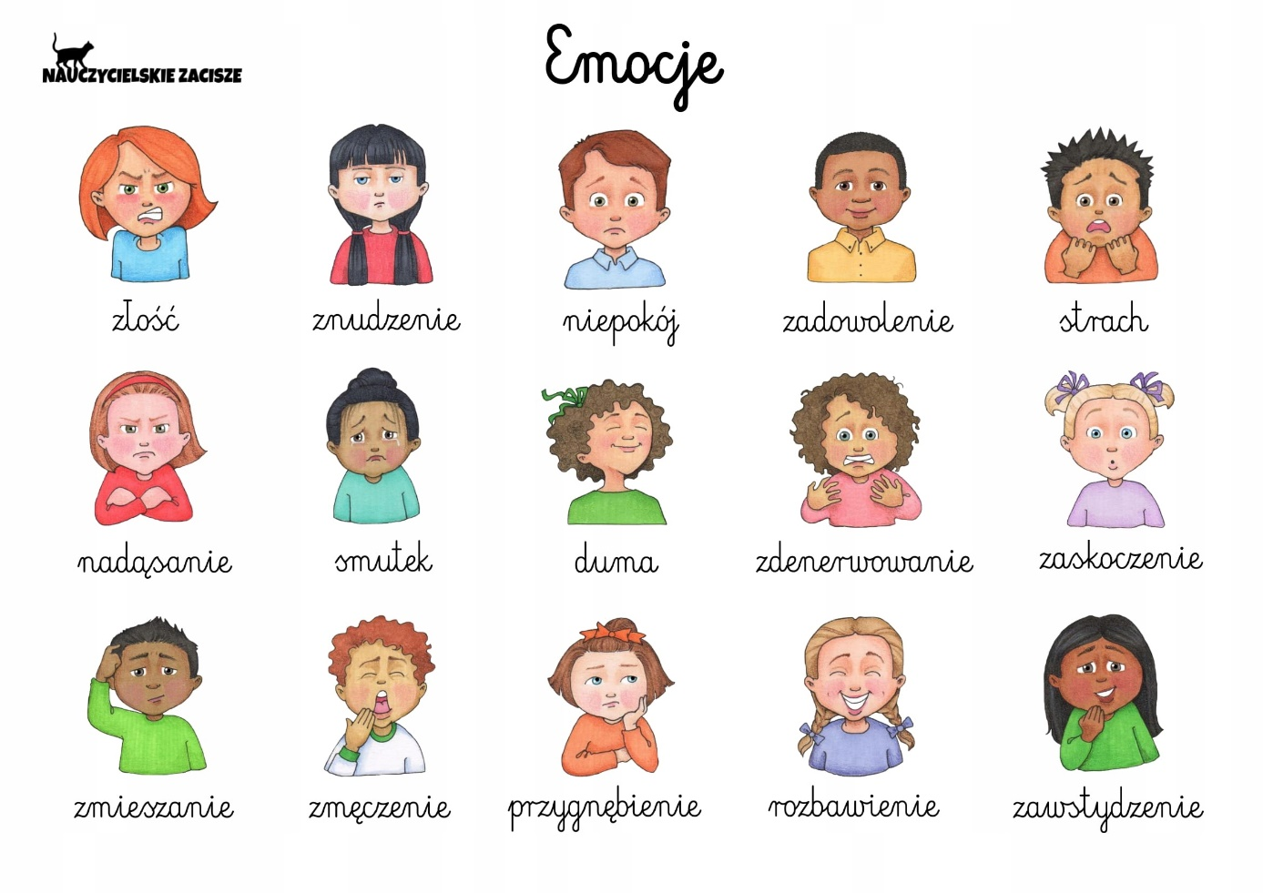
*Ćwiczenia poranne. Potrzebny jest tamburyn.
• Zabawa orientacyjno-porządkowa Różne powitania. Dzieci poruszają się po pokoju w rytmie wystukiwanym na tamburynie. Podczas przerwy w grze Rodzic mówi, jakimi częściami ciała mają się przywitać np.: − Witają się nasze kolana (plecy, łokcie, czoła...). Dźwięki tamburynu są sygnałem do swobodnego poruszania się.
• Ćwiczenia wyczucia ciała i przestrzeni – Wiatraczki. Dzieci obracają się wokół własnej osi z rozłożonymi w bok rękami, w jedną i w drugą stronę.
• Ćwiczenia rąk i nóg – Spacer raków. Dzieci poruszają się tyłem, w siadzie podpartym, w różnych kierunkach.
• Podskoki – Skaczące piłeczki. Dzieci podskakują nisko – przy szybkich uderzeniach w tamburyn, wysoko – przy wolnych uderzeniach.
• Ćwiczenia równowagi – Na huśtawce. Dzieci dobierają się parami, podają sobie ręce; naprzemiennie wykonują przysiady.
• Ćwiczenia dużych grup mięśniowych – Myjemy się po zabawie. Dzieci naśladują mycie poszczególnych części ciała swojego partnera.
• Ćwiczenia uspokajające – Maszerujemy i mówimy rymowankę. Dzieci maszerują po obwodzie koła, rytmicznie klaszcząc i powtarzając rymowankę: My jesteśmy dzieci, my kochamy słońce, ptaki śpiewające i drzewa szumiące.

- Słuchanie opowiadania Agaty Widzowskiej „Piłka dla wszystkich”. Książka do czytanek z ilustracjami s. 82–83
Niepełnosprawny Franek z grupy Ady często śnił o tym, że gra w piłkę nożną. W snach nie siedział na wózku inwalidzkim, tylko biegał po boisku najszybciej z całej drużyny i strzelał najwięcej goli.
– Brawo, Franek! – krzyczeli kibice. – To najlepszy zawodnik! – rozlegały się głosy. Jednak gdy szczęśliwy i dumny Franek otwierał oczy, od razu uświadamiał sobie, że to był tylko sen, a on nigdy nie zostanie piłkarzem. Patrzył na swoje nogi, którymi nie mógł poruszać, i robiło mu się wtedy bardzo smutno.
Ada przyjaźniła się z Frankiem i bardzo lubiła się z nim bawić. Pewnego dnia zauważyła, że chłopiec jest wyjątkowo radosny. Miał roześmiane oczy i wesoło pomachał do niej, gdy tylko pojawiła się w sali. Dziewczynka była ogromnie ciekawa, co jest tego przyczyną. Może dostał długo oczekiwany bilet do teatru? A może spełniło się jego marzenie o jeździe na koniu?
– Cześć! Nie uwierzysz, co się stało! – powiedział Franek, gdy Ada usiadła przy nim na dywanie.
– Opowiedz.
– W sobotę pojechałem z moim starszym kuzynem na mecz piłki nożnej. Grały drużyny z dwóch różnych szkół. Byłem bardzo blisko i mogłem obserwować każdy ruch zawodników!
– To świetnie. Ja nie przepadam za oglądaniem meczu, ale cieszę się, że ci się podobało – odpowiedziała Ada.
– Mój kuzyn podwiózł mnie do ławki, na której siedzieli zawodnicy rezerwowi. I całe szczęście, bo bramkarz skręcił nogę w kostce i trzeba go było zastąpić. Wyobraź sobie, że nagle ktoś kopnął piłkę, a ja ją złapałem!
– Ojej! Zostałeś bramkarzem?
– Nie. Po prostu piłka wypadła poza boisko i leciała prosto na mnie. Chwyciłem ją i rzuciłem z powrotem jednemu z napastników.
– Brawo!
– A wtedy on na mnie nakrzyczał...
– Jak to nakrzyczał? Powinien ci podziękować – zdziwiła się Ada.
– Niestety, nie. Powiedział, żebym się stamtąd wynosił, bo tylko przeszkadzam. A jego koledzy się śmiali i słyszałem, jak mówią o mnie „krasnal na wózku”.
– Prawdziwi sportowcy się tak nie zachowują! – zezłościła się Ada.
– Jeden z nich zaczął pokracznie chodzić i wskazywał na mnie palcem, a potem wszyscy śmiali się z moich butów. Chciałbym chodzić, nawet taki wykrzywiony, a ja przecież nie mogę chodzić wcale... Pomyślałem, że piłka jest nie dla mnie.
– Myślałam, że opowiesz mi o czymś wesołym. Jak cię zobaczyłam, wyglądałeś na szczęśliwego, a ta historia jest smutna – stwierdziła Ada.
– Bo jeszcze wszystkiego ci nie opowiedziałem! – uśmiechnął się Franek.
– Potem wydarzyło się coś wspaniałego!
Ada była bardzo ciekawa, a Franek opowiadał dalej: – Mój kuzyn bardzo się zdenerwował i zdecydował, że zabierze mnie z tego boiska, chociaż mecz rozgrywał się dalej. Kiedy odjeżdżałem, usłyszałem dźwięk gwizdka. Kapitan drużyny przerwał mecz i zwołał wszystkich zawodników. Nie słyszałem, co do nich mówił, ale po chwili dogonił nas, a za nim przybiegła reszta drużyny. Powiedział do mnie tak: „Jako kapitan Niebieskich chciałem cię przeprosić za zachowanie moich kolegów. Oni zresztą zrobią to sami”. I wtedy każdy z piłkarzy podszedł do mnie i podał mi rękę. Widziałem, że było im wstyd. Zapytali, jak mam na imię i co mi właściwie dolega.
– To dobrze, bo już chciałam się wybrać z Olkiem na to boisko i im dokopać! – powiedziała stanowczo Ada.
– Chciałaś ich zbić? – spytał zaskoczony Franek.
– Nie, dokopać im kilka goli. Jak się zdenerwuję, to potrafię kopnąć tak mocno jak stąd do Krakowa!
– To szkoda, że cię tam nie było – zaśmiał się chłopiec.
Franek opowiedział Adzie ciąg dalszy tej historii. Zawodnicy dowiedzieli się, że chłopiec doskonale zna zasady gry w piłkę nożną, bo razem z tatą ogląda każdy ważny mecz. Zaproponowali Frankowi, żeby został sędzią, dali mu gwizdek i posadzili na honorowym miejscu, z którego miał świetny widok na całe boisko. Od tej chwili chłopiec bacznie obserwował grę, dawał sygnały zawodnikom, a nawet zadecydował o jednym rzucie karnym. Okazało się, że jest bardzo dobrym i uważnym sędzią i nikt nie powiedział o nim „sędzia kalosz”, czyli taki, który się nie zna na grze i ciągle się myli.
– I wiesz, co mi powiedzieli na pożegnanie? – zakończył opowieść Franek.
– Powiedzieli, że skoro mam niesprawne nogi i nie mogę grać w piłkę nożną, to przecież mam sprawne ręce i mogę grać w koszykówkę. Mój tata dowiedział się, kto prowadzi drużynę koszykarską dla zawodników na wózkach, i od jutra zaczynam treningi. A ja myślałem, że piłka jest nie dla mnie.
– Piłka jest dla wszystkich! – powiedziała Ada.
– Zobaczysz, kiedyś przyjdę na mecz koszykówki. Ty będziesz najlepszym koszykarzem, a ja będę piszczała najgłośniej ze wszystkich kibiców.

• Rozmowa na temat opowiadania: Co śniło się Frankowi? O czym opowiadał Adzie? Jak zachowywali się chłopcy? Co zrobił ich kapitan? Kim został Franek na meczu? Co powiedzieli chłopcy Frankowi na pożegnanie? Co będzie ćwiczył Franek? Jak oceniacie zachowanie chłopców na początku, a jak potem, po rozmowie z kapitanem?
• Wyjaśnienie pojęcia „tolerancja”:
„Tolerancja oznacza cierpliwość i wyrozumiałość dla odmienności. Jest poszanowaniem cudzych uczuć, poglądów, upodobań, wierzeń, obyczajów i postępowania, choćby były całkowicie odmienne od własnych albo zupełnie z nimi sprzeczne. Współcześnie rozumiana tolerancja to szacunek dla wolności innych ludzi, ich myśli i opinii oraz sposobu życia.”

• Dzieci z całego świata – praca plastyczna.
Wykonanie pracy plastycznej dowolną techniką

KARTY PRACY:
- Część 4, s. 54 (fioletowa książka)

